INSTITUTO SUPERIOR POLITÉCNICO METROPOLITANO DE
ANGOLA

HELDER SEBASTIÃO
MARCIA PATRICIA CUSTÓDIO SALDANHA
SUZANA NETO

Sistema de Detecção de Fugas de Dinheiro

LUANDA
2026

HELDER SEBASTIÃO
MARCIA PATRICIA CUSTÓDIO SALDANHA
SUZANA NETO

Sistema de Detecção de Fuga de Dinheiro

Trabalho para a cadeira de Projecto de Sistemas apresentado ao Instituto Superior Politécnico Metropolitano de Angola, como requisito parcial para a avaliação continua, Licenciatura em Ciência da Computação. Engº Macabra Pedro.

LUANDA
2026

Resumo
O sistema Fuga de Dinheiro é uma solução de gestão financeira pessoal que visa auxiliar utilizadores no controlo, análise e otimização dos seus gastos, aplicação permite o registo e autenticação de utilizadores, bem como a inserção ou importação de transações financeiras, a partir desses dados, o sistema realiza análises automáticas, identificando padrões de consumo, pagamentos recorrentes e possíveis desperdícios financeiros, contribuindo para uma melhor tomada de decisão. Além disso, o sistema oferece categorização automática de despesas, com possibilidade de edição manual, permitindo maior personalização. Os utilizadores podem definir orçamentos e metas financeiras, sendo notificados através de alertas personalizados sempre que ocorrem desvios relevantes. O sistema também gera relatórios periódicos e apresenta um ranking dos principais gastos. Com uma arquitetura escalável e segura, o Fuga de Dinheiro permite futuras integrações com APIs bancárias e evolução com inteligência artificial.
Palavras chaves: Análise. Controlo. Otimização

Sumário

CAPITULO IV- PROTOTIPO FUNCIONAL

O neste capitulo o documento descreve de forma detalhada o sistema Fuga de Dinheiro, uma solução de gestão financeira pessoal concebida para auxiliar utilizadores no controlo eficiente das suas finanças. Os diagramas ajuda-nos a ilucidar melhor os principais aspetos do sistema, incluindo requisitos funcionais e não funcionais, arquitetura, funcionalidades e modelo de dados. O seu objetivo é servir como guia técnico e funcional, fornecendo uma base sólida para o desenvolvimento, implementação, evolução e manutenção do sistema.
4.1 Diagrama de caso de uso

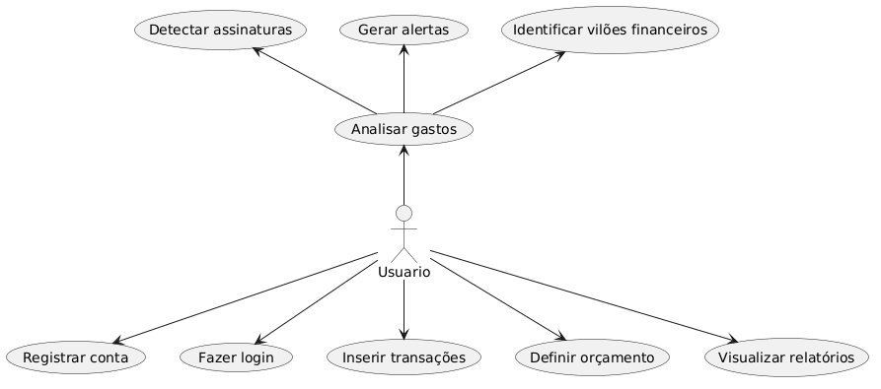
Figura1: Diagrama de caso de uso
Fonte : autores, 2026
O diagrama de caso de uso mostra como os utilizadores (ator) interagem com o sistema Fuga de Dinheiro, ele serve para descrever, de forma simples, o que o sistema faz do ponto de vista do utilizador, sem entrar em detalhes técnicos.
4.1.2 Principais Casos de Uso
Registar Utilizador
- Inserir dados
- Validar
- Criar conta
Registar Transação
- Inserir ou importar dados
- Categorizar automaticamente
- Guardar
Visualizar Relatórios
- Selecionar período
- Sistema gera relatório
- Apresentação gráfica

4.2 Diagrama Entidade-Relacionamento (ER):
Usuário
Transação
Categória
Assinatura
Alerta
Orçamento
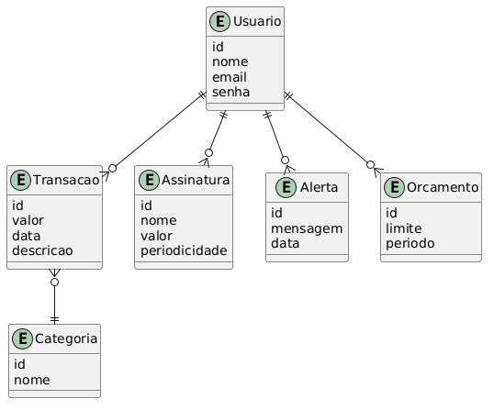

Figura1: Diagrama Entidade-Relacionamento
Fonte : autores, 2026
4.3 Diagrama de Sequência

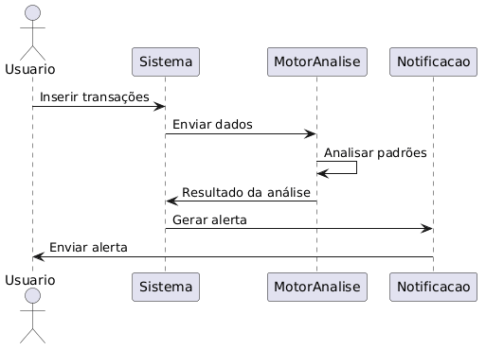

Figura1: Diagrama de Sequência
Fonte : autores, 2026

4.4 Diagrama de Classes
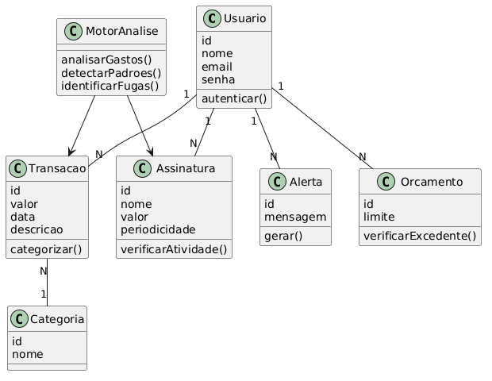

Figura1: Diagrama de Classe
Fonte : autores, 2026

